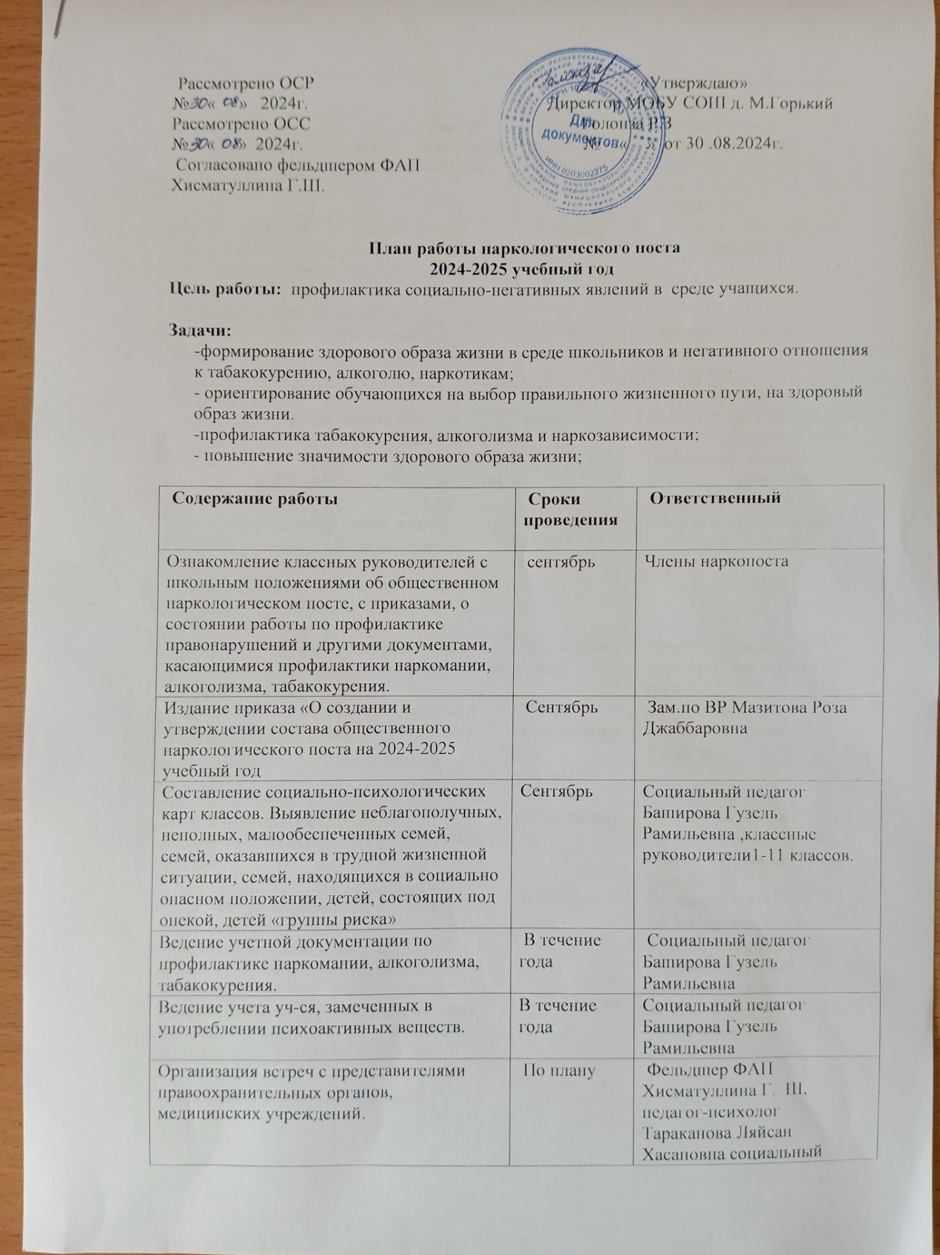
Рассмотрено ОСР «Утверждаю»
№ « » 2024г. Директор МОБУ СОШ д. М.Горький
Рассмотрено ОСС Голонза Р.З
№ « » 2024г. № « » от 30 .08.2024г.
Согласовано фельдшером ФАП
Хисматуллина Г.Ш.

План работы наркологического поста
2024-2025 учебный год
Цель работы: профилактика социально-негативных явлений в среде учащихся.

Задачи:
-формирование здорового образа жизни в среде школьников и негативного отношения к табакокурению, алкоголю, наркотикам;
- ориентирование обучающихся на выбор правильного жизненного пути, на здоровый образ жизни.
-профилактика табакокурения, алкоголизма и наркозависимости;
- повышение значимости здорового образа жизни;

Содержание работы | Сроки проведения | Ответственный
Ознакомление классных руководителей с школьным положениями об общественном наркологическом посте, с приказами, о состоянии работы по профилактике правонарушений и другими документами, касающимися профилактики наркомании, алкоголизма, табакокурения. | сентябрь | Члены наркопоста
Издание приказа «О создании и утверждении состава общественного наркологического поста на 2024-2025 учебный год | Сентябрь | Зам.по ВР Мазитова Роза Джаббаровна
Составление социально-психологических карт классов. Выявление неблагополучных, неполных, малообеспеченных семей, семей, оказавшихся в трудной жизненной ситуации, семей, находящихся в социально опасном положении, детей, состоящих под опекой, детей «группы риска» | Сентябрь | Социальный педагог Баширова Гузель Рамильевна ,классные руководители1-11 классов.
Ведение учетной документации по профилактике наркомании, алкоголизма, табакокурения. | В течение года | Социальный педагог Баширова Гузель Рамильевна
Ведение учета уч-ся, замеченных в употреблении психоактивных веществ. | В течение года | Социальный педагог Баширова Гузель Рамильевна
Организация встреч с представителями правоохранительных органов, медицинских учреждений. | По плану | Фельдшер ФАП Хисматуллина Г. Ш, педагог-психолог Тараканова Ляйсан Хасановна социальный педагог Баширова Гузель Рамильевна
Индивидуальная работа с педагогами по проблемам взаимоотношений с учащимися, подверженными к пагубным привычкам. | По мере необходимости | педагог-психолог Тараканова Ляйсан Хасановна социальный педагог Баширова Гузель Рамильевна
Проведение рейдов по школе с целью выявления учащихся, употребляющих некурительный табак (насвай), электронные сигареты, никотинсодержащие средства | В течение года | Администрация школы члены норкопоста.
Вовлечение детей «группы риска» в объединения дополнительного образования и секции, кружки. | В течение года | Социальный педагог Баширова Гузель Рамильевна
Организация занятости детей во внеурочные и каникулярные дни. Организация оздоровления, отдыха детей и подростков, организация волонтерского движения, работа детских клубов, кружков и спортивных секций | В течение года | Зам.по ВР Мазитова Роза Джаббаровна Социальный педагог Баширова Гузель Рамильевна ,педагог-психолог Тараканова Ляйсан Хасановна
Проведение классных часов, часов общения, диспутов, профилактических бесед, информационных лекций по темам: «День без табака». «День борьбы против СПИДа». «Нет вредным привычкам» «Детство без слез и жестокости» и т.д. | В течение года | Классные руководители, соц.педагог 1-11 классы
Проведение спортивных мероприятий: праздников, соревнований, веселых стартов (по особому плану) | По особому плану | Учителя физической культуры, руководители кружков.
Индивидуальная психокоррекционная и психоразвивающая работа с учащимися | По мере необходимости | педагог-психолог Тараканова Ляйсан Хасановна
Работа с родителями
Индивидуальная помощь родителям, чьи дети замечены в употреблении психоактивных веществ, детей «группы риска» | По мере необходимости | педагог-психолог Тараканова Ляйсан Хасановна социальный педагог Баширова Гузель Рамильевна
Выступления на родительских собраниях, родительские всеобучи:  Как предупредить правонарушения. Семья как главный фактор воспитания  личности ребенка» Почему ребенок начинает курить. Что необходимо знать родителям о психоактивных веществах, об их влиянии на организм подростка | В течение года | Фельдшер ФАП Хисматуллина Г. Ш. педагог-психолог Тараканова Ляйсан Хасановна социальный педагог Баширова Гузель Рамильевна

Социальный педагог: Баширова Г.Р

